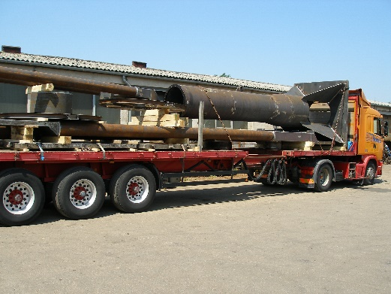
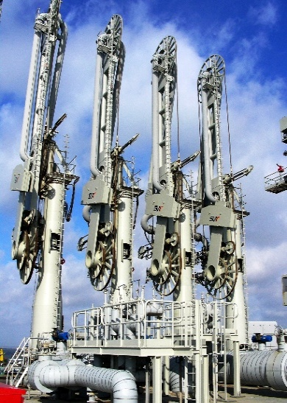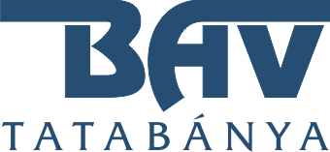
MINŐSÉGELLENŐR

Feladatok
- Hegesztett szerkezetek és forgácsolt alkatrészek gyártásközi és végellenőrzése
- Gyártásközi méretellenőrzés
- Hegesztés előtti összeállítás és a hegesztési varratok ellenőrzése
- Felületvédelem ellenőrzése (nedves festés, porfestés, galvanizálás, tűzihorganyzás, passziválás)
- Bejövő anyagok, félkész termékek ellenőrzése
- Mérési jegyzőkönyvek, kapcsolódó dokumentumok elkészítése
- A vállalatirányítási rendszer (ABAS) minőségi moduljának használata, adatok rögzítése
- Mérőeszközök nyilvántartása, naprakész kalibráltság biztosítása
- NCR-ek (minőségi eltérések) kezelése
- CCR-ek (vevői reklamációk) kezelése
- Beszállítói hibák kiszűrése, részvétel a beszállítói auditokon, értékelésben

Elvárások
- Minimum 2 éves gyakorlat hasonló pozícióban
- Szakirányú végzettség
- Rajzolvasási készség
- Célirányos anyagismeret (acélok)
- Vállalatirányítási rendszer ismerete – elsősorban ABAS
- Acél alapanyagokkal, hegesztéssel és forgácsolással kapcsolatos szabványok ismerete
- Angol, vagy német nyelv kommunikációs ismerete

Előny a felvételnél
- Targoncavezetői jogosítvány
- Roncsolásmentes vizsgálatok ismerete, igazolt végzettség

Amit kínálunk
- Versenyképes bérezés
- Kafetéria: nettó 37.500 Ft/hó Szép Kártyán fizetve
- Beiskolázási támogatás
- Magánnyugdíjpénztári hozzájárulás
- Munkába járási támogatás
- Német tulajdonú vállalat, folyamatos munkaellátással
- Stabil pénzügyi háttér
- Szakmai fejlődési lehetőség

Munkavégzés helye: Tatabánya, Eötvös utca 11.
Amennyiben alkalmasnak érzi magát a pozícióra, önéletrajzát küldje el az allas@bavkft.hu e-mail címre, látogasson el személyesen cégünkhöz, vagy telefonon érdeklődjön a 34/310-200-as telefonszámon.

